Женщины Аксубаевского района – на фронтах
Великой Отечественной войны

Женщины — герои ВОВ: кто они? Чтобы ответить на этот вопрос, не нужно долго гадать. Нет такого рода и вида войск, в которых не воевали бы женщины. И на суше, и на море, и в воздухе — везде можно было найти воительниц, взявших в руки оружие для защиты своей Родины. Такие имена, как Татьяна Маркус, Зоя Космодемьянская, Марина Раскова, Людмила Павличенко, известны, пожалуй, всем в нашей стране и бывших советских республиках.
Официальная статистика гласит, что в армию и на флот было призвано 490 тысяч женщин. Полностью из женщин были сформированы три авиационных полка — 46-й гвардейский ночной бомбардировочный, 125-й гвардейский бомбардировочный и 586-й истребительный полк ПВО, а также отдельная женская рота моряков, отдельная женская добровольческая стрелковая бригада, центральная женская школа снайперов и отдельный женский запасной стрелковый полк.
Но в реальности число воевавших женщин было, конечно же, гораздо больше. Ведь многие из них защищали свою страну в госпиталях и на эвакопунктах, в партизанских отрядах и в подполье.
И Родина в полной мере оценила их заслуги и патриотизм. 90 женщин заслужили звание Героя Советского Союза за подвиги, совершенные в годы ВОВ, а еще четверо стали полными кавалерами ордена Славы. А женщин ― кавалеров других орденов и медалей сотни тысяч.
Самыми распространенными именами были Зоя Космодемьянская, Надежда Дурова, Валентина Терешкова, Валентина Савицкая, Ульяна Громова, Любовь Шевцова, Марина Раскова. О героях-женщинах слышали на уроках литературы, истории, видели по телевизору, в интернете, читали в библиотеке. Среди названных имен не было ни родных, ни земляков. Это настораживает и требует особого внимания и толкает на дополнительное исследование.
В школьном музее, виртуальных музеях я нашла много информации о женщинах нашего района – участницах Великой Отечественной. О некоторых из них я хочу рассказать в своей статье.
- Связистка Гуляева
Телешева Нина Александровна. В свой 22-ой день рождения во время обороны Ленинграда они стояли на Литовской границе, связистка Гуляева четыре ночи стояла у аппарата. И когда вернулась в землянку, ее подруги ликовали: «Что ни год, так подарок тебе, Нина» и дали отоспаться.
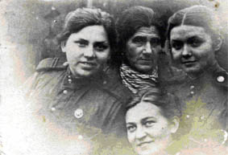
Мыслила ли веселая и беззаботная Нина и ее подружка, когда в 1941-ом забежали в Казанское фотоателье на Баумана, сфотографироваться перед экзаменами за второй курс пединститута.
– А когда мы вышли на улицу, из репродуктора передавали важное правительственное сообщение. Война! Затем была учеба в Чебоксарском запасном полку связи. На фронт нас отправили 8 марта 1942 года. Из нашей семьи Гуляевых на войну ушли трое – я и два брата. Было страшно, – признается Нина Александровна. – Но материнское сердце и молитва всегда были со мной.
Поэтому бесстрашная Нина – связистка полка связи, не боялась, когда свистели пули над головой, и знала, что нужно выжить, потому, что дома ждала мама. Но случайно, по недоразумению, в 1943-ем пришла похоронка на одного из сыновей – сердце матери не выдержало горя. Рвалось на части и сердце Нины, которая просила командира отпустить ее домой. Но командир был непреклонен: «Вы что, смерти мало видели?».
Ожесточенные бои под Москвой, под Ржевом, Второй Прибалтийский, Белорусский, Ленинградский фронты – рота связи практически всегда была на передовой.
На Калининском фронте ей довелось даже организовывать переговоры маршала Жукова со Сталиным. Нина не растерялась, настроилась на нужную частоту, маршал шифровал свою речь, изъясняясь цифрами и непонятными словами. Переговоры шли два дня – в полночь. На второй день, после разговора с главнокомандующим, Жуков спросил: «Как дела дома?». И услышав ответ о смерти мамы, по-отечески похлопал ее по плечу и сказал «Мужайся!» и похвалил: «Хорошо работаешь». А спустя время Нине Гуляевой вручили знак «Отличный связист».
Нина Александровна день Победы встретила в Кенигсберге. И надо было видеть одновременно радость в глазах при виде тех, кто был рядом четыре года, с кем смотрели смерти в глаза и мечтали о Победе, и одновременно промелькнувшую слезу – ведь были и те, кто до нее не дожил.
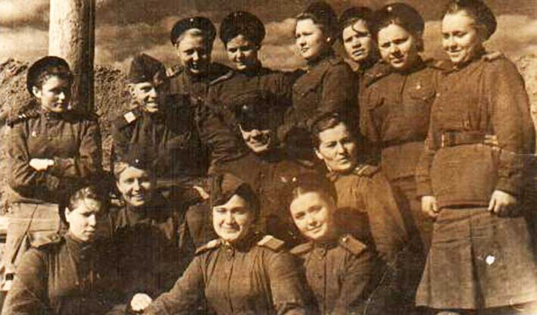
Фотография однополчан. Вторая справа в верхнем ряду: Телешева Нина Александровна.
А еще она вспомнила клятву, которую они дали с подругой: в случае ранения добить друг друга, чтобы не остаться калеками и даже расписались кровью. К счастью, обе благополучно вернулись домой.
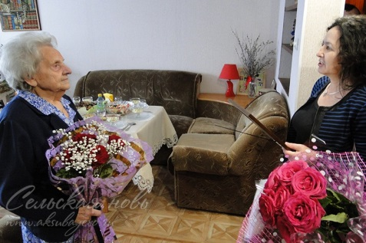
Поздравляя с юбилеем Нину Александровну, начальник отдела образования Амина Валиуллина отметила ее огромный вклад в образование и патриотическое воспитание подрастающего поколения – Нина Александровна преподавала сначала немецкий язык в Аксубаевском педучилище, а затем в средней школе, была активным членом совета ветеранов района.
– Мы сегодня равняемся на Вас, Вы для нас были и являетесь примером в педагогике и в жизни, – подытожила младшая коллега.
За накрытыми столами было сказано немало добрых слов юбиляру, а воспоминания военной поры лились рекой. Удивительно, что фронтовик и сегодня помнит и командира батальона – батю Волкова, подруг Валю и Мусю и всех своих однополчан поименно. Поутихли в памяти страшные сюжеты войны, но никогда не забудется надежное дружеское плечо.
С особым трепетом в семье Телешевых относятся к наградам мамы и бабушки. Нина Александровна награждена Орденом Отечественной войны, медалями за освобождение Белоруссии, знаком "Отличный связист". Но сама ветеран надевает их исключительно по торжественным случаям, слишком дорога для нее цена той Великой Победы. [Татмедиа. Участнице войны из Аксубаева Нине Телешевой на 95-летие подарили фронтовое фото. Люди и судьбы. Людмила Жаренова. Фото автора.]
- Валя-Валентина
Сорокина Валентина Васильевна родилась 27 февраля 1936 г. в п. Михайловка Аксубаевского района. Окончила семилетнюю школу и пошла трудиться, да не куда-нибудь, а на один из самых тяжелых участков – на лесозаготовки, где требовалась недюжинная сила. Но это девчонку не пугало. Мать ей всегда говорила: «Ты у меня настырная, что порешишь, то и сотворишь».
Так и случилось и с переходом в свинарки. Нужда в них была большая. Зашла как-то Валентина на совхозную ферму. Холодно, грязно, а там поросята малые. Не выдержало сердце. Засучила рукава да и стала работать. Она к тому времени уже поняла, что никакого дела бояться не надо.
Скоро слава о трудолюбивой свинарке вышла за пределы совхоза «Большевик», пошла по всему Аксубаевскому району. Сама Валентина год от года ставила перед собой все новые задачи. Задания 8 пятилетки, например, она выполнила за 3.5 года, уже тогда стала лучшей свинаркой района. Ударно работала в 9, 10-х пятилетках. Можно привести немало цифр, подтверждающих это. Но что могут сказать эти цифры тому, кто не видел, в каких условиях работали свинарки! Ферма, где трудилась Валентина Васильевна, была расположена в старых, не приспособленных для комплексной механизации помещениях. Было много ручного труда. От животноводов требовалось не только трудолюбие, но и самоотверженность. И это отличало в первую очередь В. Сорокину.
До 1985 г. она оставалась свинаркой в родном совхозе. А затем с вводом в строй Аксубаевского свинокомплекса стала трудиться там, в цехе откорма – вплоть до 1991 г.
Награды не обошли стороной славную труженицу. В 1971 г. она удостоена ордена Трудового Красного Знамени, в 1973 г. – орденом Ленина. А 23 декабря 1976 г. Указом Президиума Верховного Совета СССР Валентине Васильевне присвоено звание Героя Социалистического Труда.
Избиралась В. Сорокина депутатом Верховного Совета РСФСР, членом райкома КПСС, обкома партии.
- Санитарка Барсукова Анна Петровна
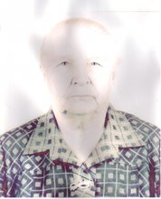
Барсукова Анна Петровна родилась 27 августа 1925 года в д. Кисы Чистопольского кантона ТатАССР (позже Аксубаевского района ТАССР, ныне РТ). Участница Великой Отечественной войны. Призвана в ряды Красной Армии Молотовским РВК г.Казань 8 декабря 1942 года. Службу начала в составе Горьковский корп. район ПВО. Направлена на фронт в октябре 1943 года. Служила в 85-ом отдельном батальоне ВНОС, фронтовой путь начала с Киева и дошла до Чехословакии, где встретила Победу. После возвращения и до выхода на пенсию работала в районной больнице санитаркой. [сайт Виртуальный музей ВОВ РТ. Аксубаевский район. Мидхатов Ильхам]
- Зенитчица Саша
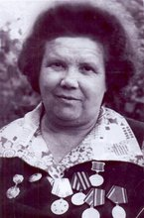
Рябова Александра Петровна родилась в 1922 году. Участница Великой Отечественной войны. Призвана в ряды Красной армии Аксубаевским РВК ТАССР. Ефрейтор Рябова служила в 254 зенитном артиллерийском полку корпуса район ПВО Западного фронта. Александра Петровна – ветеран-педагог, долгие годы преподававшая русский язык и литературу в восьмилетней школе райцентра, а затем возглавившая педагогический коллектив школы. В течение нескольких лет работала III секретарем Аксубаевского райкома партии.
Выводы: "Война - дело мужское". Однако в ХХ столетии участие женщин в войне, причём не только в качестве медицинского персонала, но и с оружием в руках, становится реальностью. Особенно массовым это явление стало в период Второй мировой. Они были готовы к подвигу, но не были готовы к армии, и то, с чем им пришлось столкнуться на войне, оказалось для них неожиданностью. Гражданскому человеку всегда трудно перестроиться "на военный лад", женщине – особенно. Армейская дисциплина, солдатская форма на много размеров больше, мужское окружение, тяжёлые физические нагрузки – всё это явилось нелёгким испытанием. Но это была именно та "будничная вещественность войны, о которой они, когда просились на фронт, не подозревали". Потом был и сам фронт – со смертью и кровью, с ежеминутной опасностью и "вечно преследующим, но скрываемым страхом". Наши женщины принимали непосредственное и активное участие во всех решающих сражениях Советских Вооруженных Сил. Большой вклад внесли они в защиту городов-героев Москвы, Ленинграда, Сталинграда, Киева, Одессы, Севастополя, Новороссийска, Керчи, Минска и другие важные военные операции.
Война не делала различий между женщинами и мужчинами. Одинаково убивала, одинаково прославляла героизм и патриотический дух. Но почему-то подвиги, совершенные молодыми девчонками вызывают скорее не восхищение, а удивление и жалость. В статье «Твое лицо, Слава» я прочитал о подвиге и послевоенной жизни 4-х полных кавалеров Ордена Славы. Эти женщины были разными по национальности, возрасту и воспитанию. Петровой Нине Павловне из Ленинграда было за 40 и ей было, что терять: у нее в блокаде остались дети. Мотя Нечипорчукова росла в детдоме. Москвичка Надя Журкина и литовка Дануте Станилиене тоже воспитывались в разных условиях. Но почему они безрассудно шли на подвиг, не думая о смерти? [«Девушки-краснофлотцы в боях за город Ленинград». Л.:1943] После войны они все жили в почете и уважении. Наш народ умеет чтить своих героев.
То, что я не нашел даже в сети Интернет информацию о количестве женщин, погибших, говорит, что армейское руководство не выделяло женщин из общего числа солдат. И никаких снисхождений женщины не получали. А правила службы определял общий воинский Устав, не учитывавший особенности женской физиологии.
Работая над темой, я нашла подтверждения своей гипотезе. Неисчислимы патриотические свершения, боевые и трудовые подвиги советских женщин на фронте и в тылу страны. Отмечая неоценимый вклад, внесенный советскими женщинами в защиту Родины, Генеральный Секретарь ЦК КПСС Л. И. Брежнев говорил: "Образ женщины-бойца с винтовкой в руках, у штурвала самолета, образ санитарки, сестры или врача с погонами на плечах будет жить в нашей памяти как светлый пример самоотверженности и патриотизма".
Мы с благодарностью вспоминает воинов доблестных Вооруженных Сил СССР, отважных партизан, тружеников тыла, чьи героические усилия обеспечили успешное решение великой задачи защиты свободы и независимости нашей Родины. Победа Советского Союза в Великой Отечественной войне избавила многие народы Европы и Азии от ига фашистских захватчиков. Эта победа ковалась и на фронтах и в тылу и неоценимый вклад в неё внесли женщины нашей родины.
Не для женщин страшная война,
Что приносит горести и беды,
Но на ней без женщин никуда.
И без них бы не было победы!

Список использованной литературы

1.Алексеевич С. В. У воины женское лицо. Повести. М.: 1980 г.
2.АнтидзеК.Д. «Участие женщин Грузинской ССР в Великой Отечественной войне».-Тбилиси, 1955
3. Араловец Н.Д. Женский труд в промышленности СССР. М., 1954
4. Арутюнян Ю.В. Советское крестьянство в годы Великой Отечественной войны. М, 1963.
5.Вознесенский Н.А. Военная экономика СССР в период Отечественной войны. М., 1947
6. Воротникова Р.В. Из истории Липецкого края. - Центрально-Черноземное издательство., Воронеж - 1965г.
7. Галаган В.Я.. «Ратный подвиг женщин в годы Великой Отечественной войны».-Киев, 1986

